Лабораторная работа №

Изучение работы электронного осцилографа

Целью настоящей работы является ознакомление с принципом действия и органами управления электронного осциллографа, изучение элементарных приемов работы с ним.

ВВЕДЕНИЕ

1.Назначение электронного осцилографа

Стрелочные измерительные приборы, применяемые для исследования этих колебаний, позволяют измерять лишь отдельные параметры этих колебаний, например, амплитуду, частоту, сдвиг фаз. Оказания таких приборов являются достоверными и достаточными лишь при строго синусоидальной форме колебаний и становятся ошибочными и даже теряют смысл при колебаниях более сложной формы. Для полной характеристики сложных процессов необходимо знать закон их изменения во времени, т.е. форму напряжения.
Универсальные измерительные приборы, предназначенные для исследования разнообразных электрических процессов, графически воспроизводимых на экране электронно-лучевой трубки, называются электронными осциллографами.
Помимо наблюдения формы и качественной оценки исследуемых процессов, осциллографы позволяют измерять ряд их параметров: амплитудные и мгновенные значения напряжений и токов, мощность, длительность импульсов и временных интервалов между ними и т.д. Малая инерционность осциллографов позволяет применять их для исследования колебаний в диапазоне частот от нуля (постоянный ток) до десятков и сотен мегагерц. Высокая чувствительность осциллографа позволяет изучать очень слабые колебания, а большое входное сопротивление исключает влияние осциллографа на режим цепей, к которым он подключается.
Преобразование неэлектрических величин с помощью соответствующих датчиков в электрические методы исследования во многих областях науки и техники.
Схемы современных осциллографов очень разнообразны и определяются их назначением. Рассмотрим основные части простого осциллографа.

2.Электронно-лучевая трубка

Основной частью осциллографа является электронно-лучевая трубка (ЭЛТ) (рис.1). Она состоит из стеклянного баллона, из которого выкачен воздух до давления порядка 10⁻⁶ мм.рт.ст., электронной пушки 1 – 5, двух пар отклоняющих пластин 6 и 7 и флуоресцирующего экрана 8. Источником термоэлектронов служит катод 2, подогреваемый спиралью 1. Между катодом 2 и анодами 4 и 5 приложено напряжение порядка 1 - 3 Кв. Электроны, ускоренные таким сильным электрическим полем, приобретают скорость порядка 10⁷ м/c и, попадая на экран 8, вызывают его свечение.
Катод находится внутри цилиндра 3, являющегося управляющим электродом (модулятором). В основании цилиндра сделано отверстие для пропускания узкого электронного пучка. Подводя отрицательный потенциал к модулятору, можно уменьшать количество электронов, проходящее через его отверстие, а, следовательно, и яркость пятна на экране трубки.
Большинство эмитируемых с катода электронов направляется вдоль оси трубки электрическим полем между катодом и модулятором. Стрелками на рис.1 показаны линии напряженности электрических полей между электродами, пунктиром - траектории некоторых электронов.

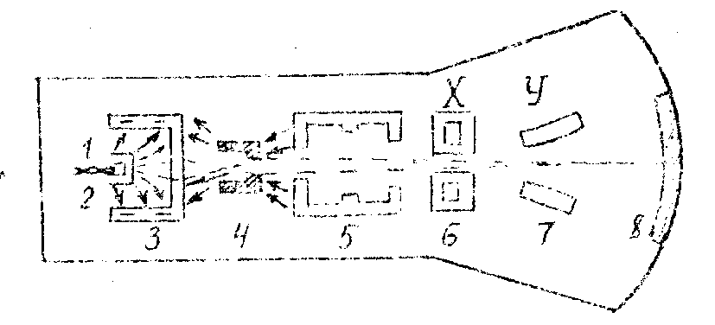

Рис.1. Электронно-лучевая трубка

Потенциал второго анода 5 выше потенциала первого анода 4. Изменяя разность потенциалов между анодами, можно изменять положение точки, в которой фокусируются электроны. Если эта точка находится на поверхности флюоресцирующего экрана, то электронный пучок называется сфокусированным.
Аноды имеют форму цилиндров или дисков с отверстиями в центре. Перегородки внутри анодов служат для улавливания электронов, не удовлетворяющих условиям фокусировки.
Выйдя из второго анода, электронный луч проходит между двумя парами металлических пластин 6 и 7. Если на любую пару пластинок подать напряжение, то электронный луч отклонится от своего первоначального направления, т.к. электроны будут притягиваться к пластине, заряженной положительно и отталкиваться от отрицательно заряженной пластины.
Пусть под действием приложенного к пластинам X напряжения U_{Х} след электронного луча смещается на величину Х в горизонтальном направлении, а под действием U_{Y} - на величину Y в вертикальном положении.
Величины
и (1)

называются чувствительными трубками к напряжению соответственно в направлениях осей Х и Y. Чувствительность к напряжению показывает величину смещения электронного луча на экране при разности потенциалов на пластинах 1 B. Величины j_{X} и j_{Y} определяются расстоянием от пластины до экрана, разностью потенциалов между катодом и анодом, длиной пластин, расстоянием между ними и составляют порядка 0,5 мм/В.

3.Генератор развертки

Основным назначением осциллографа является воспроизведение на его экране формы кривых напряжений, переменных по времени, т.е. получение графиков U(t) или развертки напряжений по времени.
Если исследуемое переменное напряжение

U_{Y} = U₀ sin(ωt) (2)

подать на вертикально отклоняющие пластины, то световое пятно на экране будет совершать колебания по закону

Y = j_{Y} U_{Y} = j_{Y} U₀ sin(ωt). (3)

При малых частотах на экране будет видна колеблющаяся светящаяся точка. При больших частотах, вследствие световой инерции экрана и способности человеческого глаза сохранять некоторое время (~0.1c) полученное световое восприятие на экране будет видна неподвижная вертикальная линия. Для того, чтобы получить развертку U_{Y} по времени, русский физик Л.И. Мендельштам предложил подавать на пластины Х (горизонтально отключающие) пилообразное напряжение, перемещающее луч по горизонтали. Возможная форма его показана на рис.2 в нижней части.
Период пилообразного напряжения состоит из двух частей: Δt₁ - времени линейного нарастания и соответственно перемещения луча по экрану слева направо (прямой ход) и Δt₂ - времени обратного хода лучей, в течение которого напряжение быстро возвращается к исходному значению.
Согласно (1) при линейной зависимости U_{X}(t) уравнение смещения Х в линейной части пилы имеет вид

Х = С₁ t + С₂, (4)

где С₁ и С₂ - некоторые постоянные, т.е. ось Х в этом случае является осью времени с линейным масштабом.
На рис.2 рассмотрен случай одновременной подачи на отклоняющие пластины исследуемого напряжения и U_{X}. В результате сложения движений луча по горизонтали и по вертикали на экране между точками 0 и 10 воспроизводится большая часть кривой. Во время обратного хода луча Δt₂ между точками 10 и 12 появляется линия обратного хода, мешающая наблюдению осциллограммы. Для более полного воспроизведения исследуемой кривой стремятся уменьшить Δt₂, а мешающий обратный ход луча гасят, подавая на время Δt₂ отрицательный импульс на модулятор ЭЛТ.
Если период развертывающего пилообразного напряжения кратен периоду исследуемого, например, больше его в n раз, на экране получится изображение n колесных колебаний.
Источником пилообразного напряжения является релаксационный генератор, называемый генератором развертки. Частоту генератора пилообразного напряжения в осциллографах можно изменять в широких пределах. При ручной регулировке поддержать строгое равенство напряжений U_{Х} и U_{Y} часто трудно, поэтому осциллографы снабжаются автоматическим устройством для синхронизации пилообразного напряжения с исследуемым.
Осциллографы с генераторами непрерывной развертки непригодны для исследования кратковременных импульсов, длительность которых значительно меньших периода их повторения. На экране такие импульсы будут наблюдаться в виде узких вертикальных выбросов, форма которых неразличима. Поэтому в состав универсальных включают генераторы ждущей развертки, которые могут длительное время находиться в режиме ожидания при каждом воздействии на них сигналов запуска. В качестве сигналов запуска могут использоваться исследуемые импульсы.

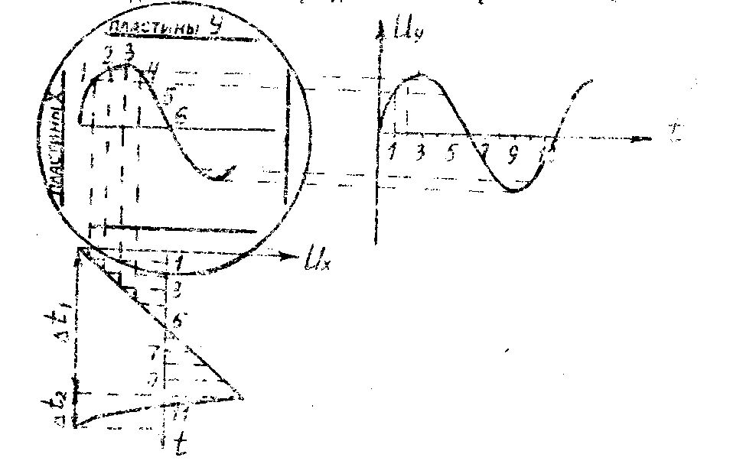

Рис.2.Построение осциллограммы
4.Блок схема осциллографа

На рис.3 приведена упрощённая блок-схема осциллографа. Основными узлами осциллографа являются электронно-лучевая трубка, блок питания, усилитель напряжения U_{Х}, усилитель напряжения U_{Y}, генератор пилообразного напряжения и синхронизирующее устройство.
На горизонтально отклоняющие пластины Х напряжение подается от генератора развертки или от какого-либо внешнего источника. Исследуемое напряжение U_{y} подается непосредственно на вертикально отклоняющие пластины, либо через усилитель.
Усилитель Y имеет входные цепи, обеспечивающие защиту усилителя от перегрузки путем регулировки величин подводимых к нему сигналов. Плавная регулировка напряжений осуществляется с помощью высокоомного потенциометра, ступенчатая - ступенчатым делителем напряжения.

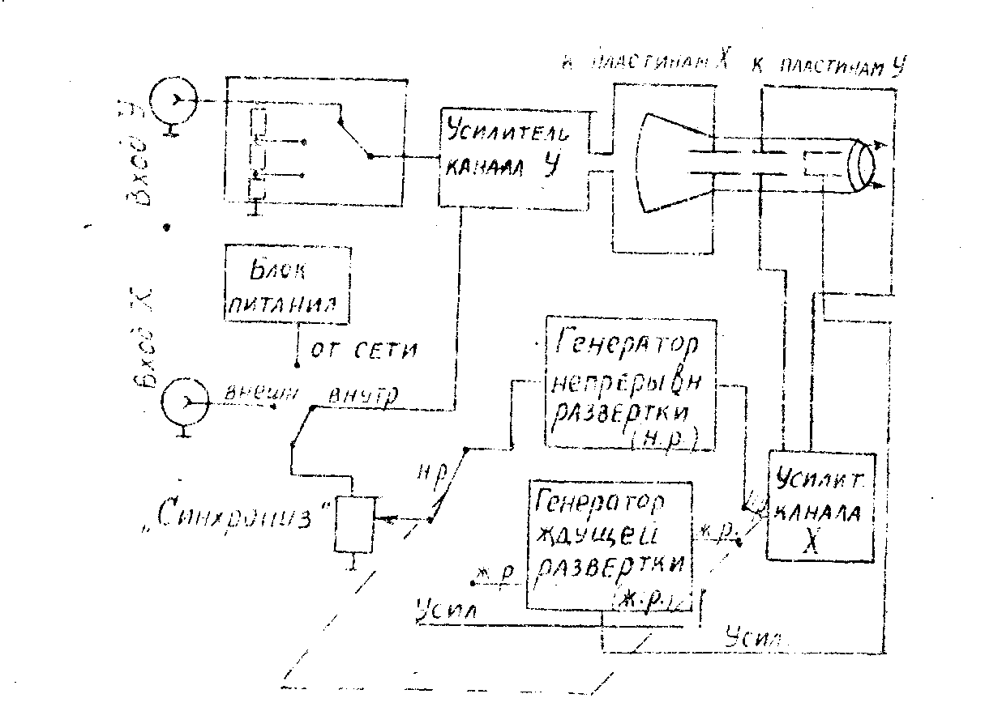

Рис.3. Блок-схема электронного осциллографа

Необходимость введения усилителей по каналам Х и Y обусловлена малой чувствительностью ЭЛТ. Благодаря наличию усилителя чувствительность осциллографа по напряжению по сравнению с чувствительностью ЭЛТ возрастает.
Величину, обратную чувствительности осциллографа j_{Y}, назовем ценой деления экрана осциллографа S_{U} по напряжению

(5)

Величина S_{U} зависит от коэффициента усиления усилителя Y, т.е. от положения плавного и ступенчатого регуляторов входного напряжения. Величина S_{U} указывается на передней панели для каждого положения ступенчатого делителя напряжения. В технической литературе S_{U} также называют коэффициентом отклонения.

5.Измерение временных интервалов и напряжений с помощью осцилографа

Из формулы (4) следует, что временной интервал Δt между событиями (длительность импульса) связан с координатами х₁ и х₂ осциллограммы (рис.4)

t₂ - t₁ = S_{t} (x₂ - x₁) или Δt = S_{t} Δx (6)

где S_{t} называется ценой деления оси Х по времени.

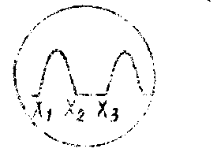

Рис.4. Осциллограмма

В современных конструкциях осциллографов значения S_{t} указываются на передней панели осциллографа около переключателя диапазонов развертки в микросекундах (миллисекундах) на 1 см линии развертки или (мкс/см или μs/см) на 1 деление экрана. В технической литературе величину S_{t} называют также коэффициентом развертки.
Период изображенного на рис.4 сигнала найдем аналогично (6)

Т = S_{t} (x₃ - x₁) (7)

При подаче на вход Y переменного напряжения с амплитудой U₀ максимальное смещение луча от положения равновесия обозначим через Y₀. Согласно (3) и (5)

Y₀ = j_{y} U₀ (8)

U₀ = S_{u} Y₀ (9)
Величина S_{u} - цена вертикального деления экрана по напряжению - приводится в В/см или мВ/см (V/cm или mV/сm соответственно) и указывается на передней панели у входного делителя напряжения (аттенюатора).

Порядок выполнения работы

1.Получите заводское описание осциллографа. Не включая осциллографа, изучите назначение ручек управления.
2.Определите диапазон напряжений, которые можно измерить с помощью данного осциллографа. Запишите в отчет.
3.Определите диапазон временных интервалов, которые можно измерить с помощью данного осциллографа. Запишите в отчет.
4.Определите диапазон частот колебаний, которые могут воспроизводиться на экране достаточно детально (с числом периодов не более 10).
5.Включите осциллограф. Выведите луч в центр экрана, установите необходимую яркость. Сфокусируйте луч.
6.Включите генератор и подайте на вход осциллографа синусоидальный сигнал. Установите максимальную амплитуду выходного напряжения на генераторе.
7.Получите устойчивую осциллограмму, зарисуйте осциллограмму.
8.Измерьте основные параметры синусоидального сигнала - амплитуду и частоту (период). Запишите в отчет.
9.Подайте на вход осциллографа треугольный импульс. Получите устойчивую осциллограмму, зарисуйте осциллограмму.
10. Измерьте основные параметры импульсного сигнала - амплитуду и длительность импульса, а также длительность интервала между импульсами. Запишите в отчет.
11.Подайте на вход осциллографа прямоугольный импульс. Получите устойчивую осциллограмму, зарисуйте осциллограмму.
12. Измерьте основные параметры импульсного сигнала - амплитуду и длительность импульса, а также длительность интервала между импульсами. Запишите в отчет.

Содержание отчета

Отчет по данной работе должен содержать.
Характеристики осциллографа - диапазон измеряемых напряжений и временных интервалов, диапазон частот, которые могут воспроизводиться на экране детально.
Осциллограммы напряжений и их характеристики (амплитуды, длительности и частоты).
КОНТРОЛЬНЫЕ ВОПРОСЫ

1.Каковы основные узлы осциллографа, их назначение?
2.Каковы основные достоинства электронного осциллографа?
3.Какую кривую будет описывать электронный луч на экране осциллографа, если переменное напряжение подается на вертикально отклоняющие пластины, а U_{x} = 0?
4.Каково назначение генератора развертки? Почему нужно пилообразное напряжение развертки?
5.Как получить на экране форму любого периодического напряжения?
6.Как определить период и амплитуду исследуемого напряжения с помощью осциллографа?

ЛИТЕРАТУРА

1.Кортнев В.А. и др. Практикум по физике. М., 1963г.
2.Меерсон А.М. Радиоизмерительная техника. М., Энергия. 1967.

ЛАБОРАТОРНАЯ РАБОТА № 1 «Изучение электронного осциллографа»

Назначение осциллографа

Осциллограф малогабаритный универсальный С1-73 предназначен для исследования формы электрических сигналов в диапазоне частот от 0 до 5 МГц путем визуального наблюдения и измерения их амплитуд в диапазоне от 0,02 до 300 В и временных интервалов от 0,4 мкс до 0,5 с.

ТЕХНИЧЕСКИЕ ДАННЫЕ ОСЦИЛЛОГРАФА

Рабочая часть экрана осциллографа:
- по горизонтали 60 мм (10 делений)
- по вертикали 40 мм (6 делений и по 1/3 деления снизу и сверху)
Номинальное значение цены деления вертикального отклонения – 0,01; 0,02; 0,05; 0,1; 0,2; 0,5; 1; 2; 5; 10; 20; 50 В/дел
Номинальное значение коэффициента развертки (цены деления по горизонтали) – 0,1; 0,1; 0,2; 0,5; 1; 2; 5; 10; 20; 50 мкс/дел и 0,1; 0,2; 0,5; 1; 2; 5; 10; 20; 50 мс/дел.

Порядок выполнения работы

1. Изучите назначение ручек управления осциллографа.
2. Определите диапазон напряжений, которые можно измерить с помощью данного осциллографа. Запишите в отчет.
3. Определите диапазон временных интервалов, которые можно измерить с помощью данного осциллографа. Запишите в отчет.
4. Определите диапазон частот колебаний, которые могут воспроизводиться на экране достаточно детально (с числом периодов не более 10). Для этого определите минимальный и максимальный период колебаний, равный минимальной и максимальной цене деления по горизонтали, и рассчитайте диапазон частот
и .
5. Получите устойчивую осциллограмму, зарисуйте осциллограмму.
6. Измерьте основные параметры синусоидального сигнала - амплитуду и частоту (период). Запишите в отчет.
7. Измерьте основные параметры треугольного и прямоугольного импульсных сигналов - амплитуду и длительность импульса, а также длительность интервала между импульсами. Запишите в отчет.
Для определения амплитуды колебания измерьте размах колебания как расстояние в делениях между крайними точками по вертикали и умножьте на цену деления вертикального отклонения, определяемый переключателем V/дел. Амплитуда колебаний равна половине размаха.
Пример: Величина изображения по вертикали равна 4,8 дел. Переключатель находится в положении 0,5 V/дел. Размах колебаний равен 4,8·0,5= 2,4 В, а амплитуда составит 2,4:2 = 1,2 В. Амплитуда импульсов прямоугольных и треугольных равна их размаху.
Для определения периода колебаний измерьте горизонтальное расстояние в делениях между двумя точками двух соседних колебаний. Эту величину умножьте на цену деления, определяемую переключателем μs/дел или ms/дел.
Пример: Горизонтальное расстояние между двумя точками двух соседних колебаний равно 4 дел. Переключатель находится в положении
0,5 ms /дел. Период колебаний равен 4·0,5= 2 мс, а частота

= 1/2·10⁻³ = 500 Гц.

Содержание отчета

Отчет по данной работе должен содержать:
1. Цель работы
2. Характеристики осциллографа - диапазон измеряемых напряжений и временных интервалов, диапазон частот, которые могут воспроизводиться на экране детально.
- Осциллограммы напряжений и их характеристики (амплитуды, длительности и частоты).

Данные для выполнения лабораторной работы
«Изучение электронного осциллографа»

9 вариант
